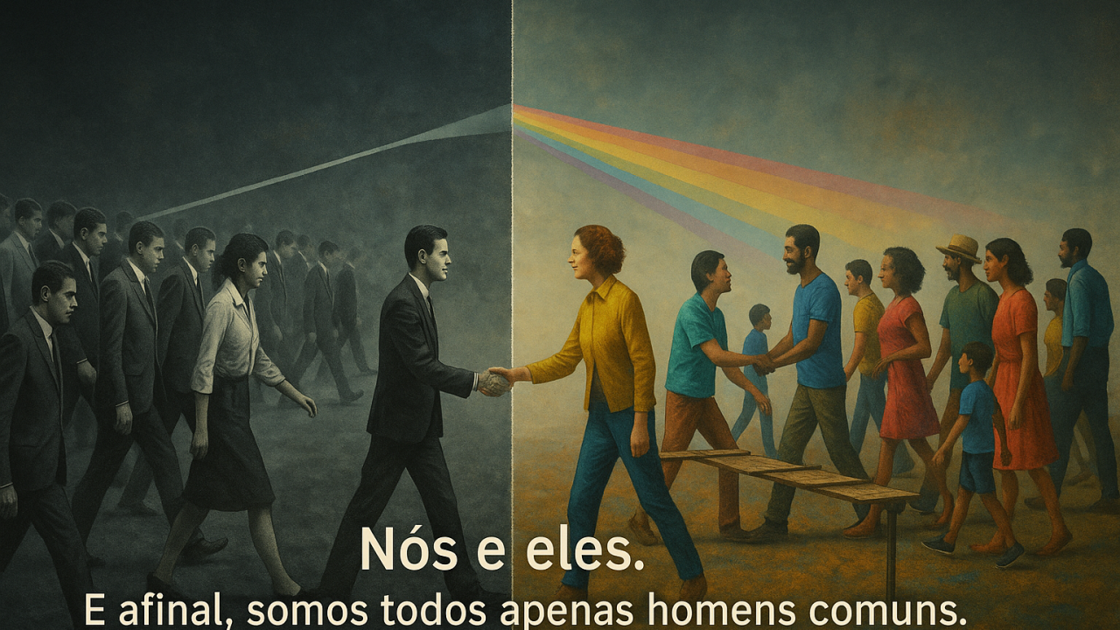

Nós e Eles: Conformidade vs. Colaboração

**Lula vs Bolsonaro & Us and Them: O que ainda não entendemos sobre a polarização**

**[[](https://www.linkedin.com/in/chmulato/)](https://www.linkedin.com/in/chmulato/)**

**[Christian Mulato](https://www.linkedin.com/in/chmulato/)**

Desenvolvedor Java Sênior | Especialista em Back-end | Jakarta, Spring Boot, REST APIs, Docker | Engenheiro Químico

1 de agosto de 2025

“Us and them / And after all, we’re only ordinary men” — Pink Floyd, 1973

Vivemos tempos extremos. No Brasil, a política virou palco de uma disputa simbólica entre dois polos: Lula vs Bolsonaro. Essa rivalidade está longe de ser apenas ideológica — ela se tornou emocional, tribal, irracional.

E o mais inquietante? Isso já foi previsto há décadas — por uma banda de rock progressivo.

**Us and Them: A trilha sonora da polarização**

A música “Us and Them”, do Pink Floyd, lançada em 1973, é um retrato sombrio da divisão humana. Fala da guerra, da política e da alienação. Mostra como o mundo constantemente separa pessoas entre “nós” e “eles”.

“With, without — and who’ll deny it’s what the fighting’s all about?”

A guerra é sempre construída em torno da escassez, da disputa simbólica, da ilusão de que precisamos escolher lados. Mas no fim, são sempre “os de baixo” que pagam a conta.

**Lula vs Bolsonaro: O teatro dos extremos**

No Brasil, substituímos debates técnicos por rótulos. Em vez de discutirmos políticas públicas, taxonomia fiscal, reformas estruturais ou justiça social, nos perdemos em slogans e hashtags.

Lula virou símbolo de esperança para uns, e de corrupção para outros. Bolsonaro é lido como o salvador da pátria ou como ameaça à democracia.

E enquanto discutimos entre nós, quem governa de verdade — o capital, os interesses privados, os bastidores de Brasília — segue operando. Em silêncio.

“Forward he cried from the rear — and the front rank died.”

**A jogada que poucos perceberam**

A grande jogada nunca foi fazer você entender a política. Foi fazer você escolher um time.

Porque quando você veste a camisa de um lado, você para de questionar. Aceita erros, repete narrativas, ataca o outro. E mais importante: desvia seu olhar de quem realmente toma as decisões.

Enquanto isso, juros continuam altos, salários estagnados, investimentos travados e os serviços públicos em crise.

**Precisamos sair do “nós contra eles”**

A polarização é um produto vendido todos os dias — pela mídia, pelas redes sociais, pelos próprios políticos.

Mas como profissionais, cidadãos e pessoas que pensam, temos a obrigação de olhar além do teatro.

O verdadeiro conflito não é entre Lula e Bolsonaro. É entre uma sociedade que quer avançar — e um sistema que lucra com nossa distração.

**Para refletir**

Você está defendendo ideias ou idolatrando pessoas?

Quais interesses estão por trás da sua indignação?

Quem ganha com a sua raiva?

Se você acredita que precisamos amadurecer o debate público, sair da trincheira emocional e começar a discutir o que realmente importa — compartilhe este texto.

Porque ainda somos, como dizia o Pink Floyd, apenas homens comuns. Mas não precisamos ser ingênuos para sempre.

Feliz Aniversário! Meu amigo [**CHARLES FERREIRA DE OLIVEIRA**](https://www.linkedin.com/in/charles-ferreira-de-oliveira-ab679150/) Dia: 02 de agosto.